检测报告网上公示表
项目编号:WTT-24-260-XP预评价设计专篇 控制效果评价现状评价定期检测日常检测
项目名称 | 白银嘉瑞陶瓷有限责任公司职业病危害现状评价
陪同人 | 宋福雅 | 联系人 |  | 宋福雅
项目地址 | 甘肃省白银市靖远县刘川工业园区
项目组长 | 洪江 | 报告审核人 |  | 包瑞云
质量负责人 | 韩炜烨 | 技术负责人 |  | 蒋陕峰
项目组成员 | 洪江、张铁柱
采样时间 | 2024.9.3-2024.9.5
影像资料 | 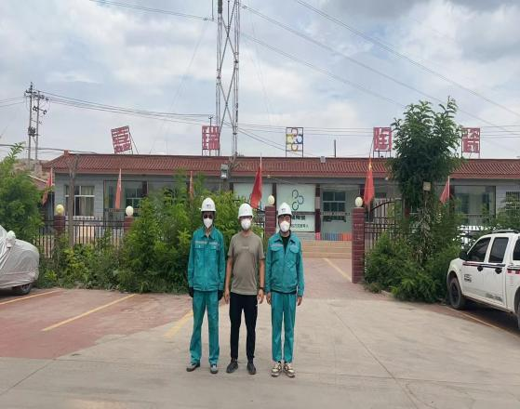 |  | 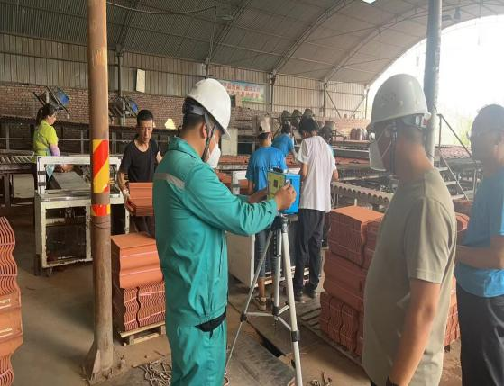
影像资料 | 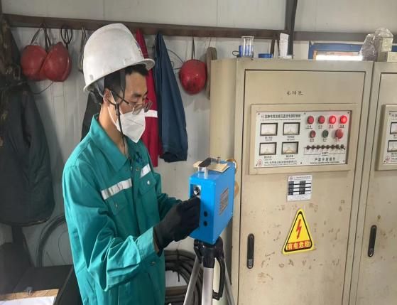 |  | 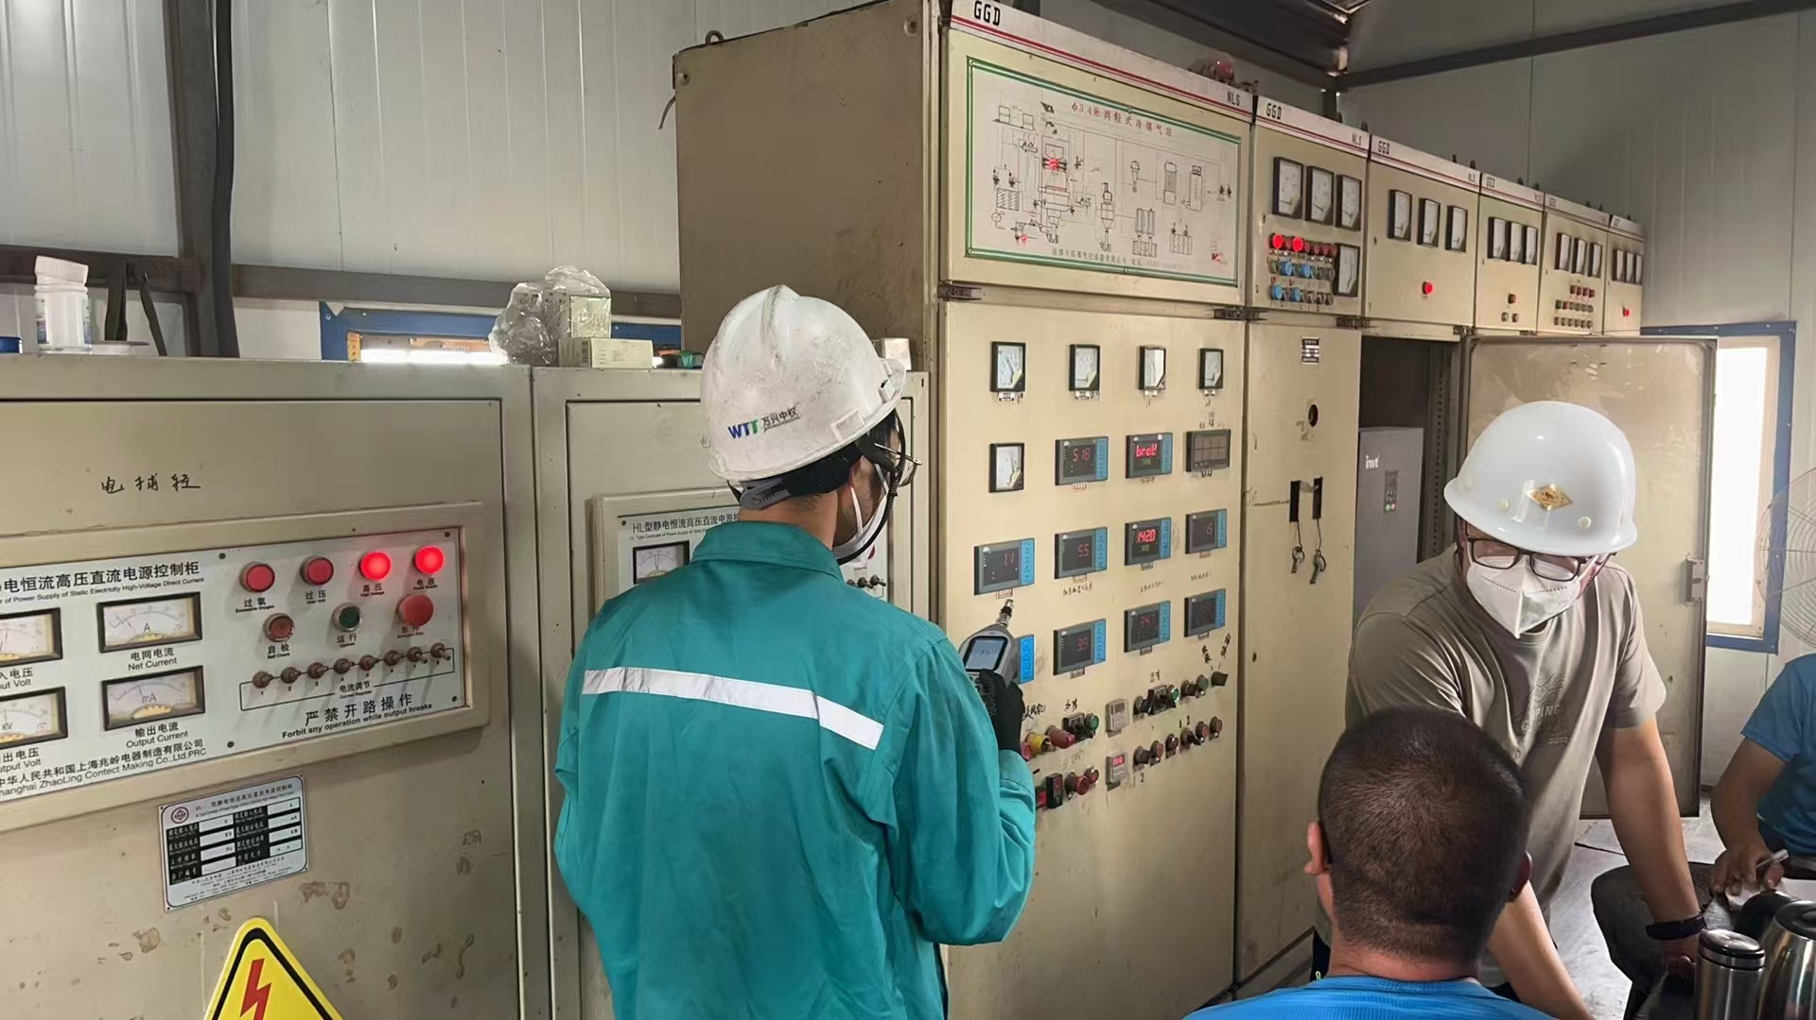
备注

